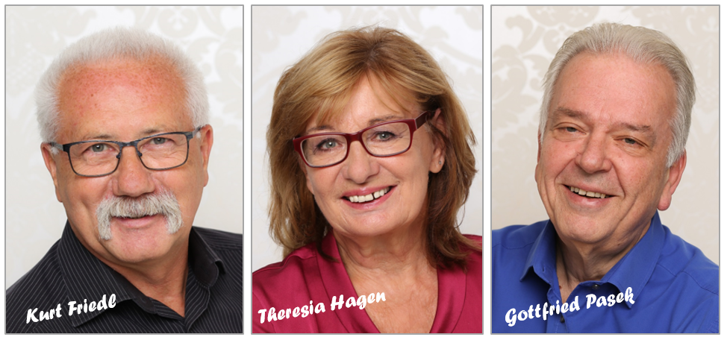

Liebe Kollegin! Lieber Kollege!

Mitgliederstand der GPF

Der Mitgliederstand der GPF betrug im Dezember 2021 42.285 Mitglieder.
Der Mitgliederstand der A1 Telekom Pensionisten für Wien, NÖ und Bgld. betrug im Dezember 2021 3.541 Mitglieder.

Aktuelle Werte der Sozialversicherung 2022

In der Beilage finden Sie u.a. die neuen Werte für die Pflegestufen, die Höhe der Rezeptgebühr, Grenzbeträge für die Befreiung der Rezeptgebühr, Höchstbemessungsgrundlagen….
Finanzamt, Steuerreform

Tipps zur Arbeitnehmerveranlagung 2021 für Lohnsteuerzahler finden Sie wieder im „Steuerbuch 2022“. Das Steuerbuch liegt in jedem Finanzamt zur kostenlosen Entnahme auf. In der Anlage finden Sie ein Exemplar davon.
Über die Steuerreform wurde schon viel berichtet. Der Pensionistenabsetzbetrag wird auf 825€, der erhöhte Pensionistenabsetzbetrag auf 1.214€ erhöht. So positiv die Senkung der Tarifstufen v. Lohn- und Einkommenssteuer, die Erhöhung des Familienbonus auch ist, das tägliche Leben wird durch die Verteuerungen schwerer werden.
Unsere Forderungen nach Wiedereinführung des PIPH - Spezialindex für Pensionistenhaushalte-, Abschaffung der kalten Progression und Abschaffung des Pensionssicherungsbeitrages werden auch 2022 fortgesetzt.

Seniorenrat
Präsidentin Korosec berichtet aus dem Seniorenrat:
Der Seniorenrat als Vertretung von 2,4 Millionen Seniorinnen und Senioren, ist seit 2000 als Sozialpartner gesetzlich vorgesehen. Damit sind wir in Angelegenheiten, die die ältere Generation betreffen, rechtlich etwa der Arbeiter- und Wirtschaftskammer gleichgestellt.
Die Realität sieht leider anders aus, besonders bei der Sozialversicherung. Wir Seniorinnen und Senioren zahlen rund 30 Prozent der Beiträge zur Krankenversicherung. Darüber hinaus zahlt jede Seniorin und jeder Senior mit 5,1 Prozent einen höheren Krankenversicherungsanteil als Arbeitnehmer und Arbeitgeber. In so ziemlich jedem anderen Unternehmen würde diese zentrale Position nicht überhört, sondern eingebunden werden.
Nicht aber in der Sozialversicherung, in deren Gremien den Vertretern des Seniorenrats kein Stimmrecht eingeräumt wird. Zwei Senioren wollen diesen Missstand mit einer Klage beim Verfassungsgerichtshof beheben – der Seniorenrat unterstützt sie dabei. Denn dass nur über, aber nicht mit den Seniorinnen und Senioren gesprochen wird, können wir so nicht stehen lassen.

Sprechtag

Wir beginnen wieder mit unseren Sprechtagen im ÖGB Haus 1020 Wien, Johann Böhm Platz 1. Öffentlich erreichbar mit der U2, Station „Donaumarina“. Im Lokal „Caterei“ können wir uns unterhalten bzw. kennenlernen. Bitte die Corona Maßnahmen – Maske… - für Wien beachten.

- Termin: Mittwoch, 16. Februar 2022 v.9 Uhr bis 12 Uhr

Mit herzlichen Grüßen

Kurt Friedl Theresia Hagen Gottfried Pasek
0664/9266006 0664/8611709 0664/9236059
Mail: pensionistInnen@fcga1telekom.at

Sollten Sie keine Informationen von uns erhalten wollen, so können Sie diese per Mail: pensionistInnen@fcga1telekom.at oder telefonisch: 0664 926 6006 abbestellen.
Sollten Sie keine Informationen von uns erhalten wollen, so können Sie diese per Mail: pensionistInnen@fcga1telekom.at oder telefonisch: 0664 926 6006 abbestellen.

